BUỔI SINH HOẠT THƯỜNG KỲ THÁNG 12 CỦA CLB TIẾNG ANH
TRƯỜNG THPT QUANG TRUNG
Chiều ngày 23/12/2022, theo kế hoạch tháng 12, câu lạc bộ tiếng Anh-QTEC đã tổ chức buổi sinh hoạt thứ 2 tốt đẹp dưới sự tổ chức của Ban chấp hành câu lạc bộ và sự giúp đỡ nhiệt tình của các thầy cô cố vấn trong tổ tiếng Anh.
Về dự buổi sinh hoạt lần này có sự góp mặt của thầy Phạm Quang Toàn-Phó hiệu trưởng nhà trường và các giáo viên trong tổ tiếng Anh cùng các bạn thành viên của câu lạc bộ.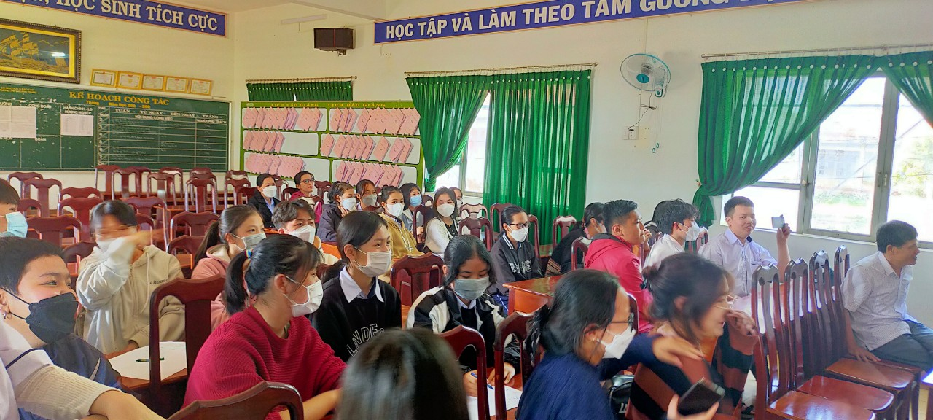
Các bạn học sinh và thầy cô có mặt trong buổi sinh hoạt ngày 23/12/2022
Buổi sinh hoạt diễn ra từ 14h-16h30 với các nội dung thiết thực, mang tính giáo dục cao với chủ đề chủ đạo là The Warm Winter-mùa đông. Những nội dung này được chuẩn bị và điều phối bởi các bạn thành viên trong Ban chấp hành và các giáo viên cố vấn.
Mở đầu là vở kịch The little match-Cô bé bán diêm và tiết mục văn nghệ do các bạn thành viên trong câu lạc bộ chuẩn bị
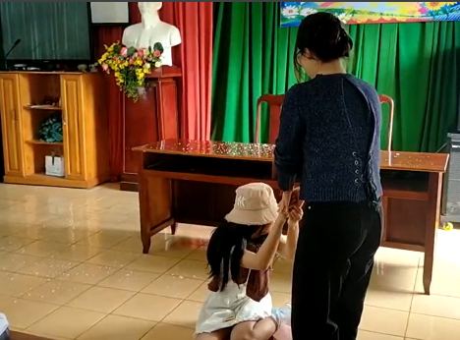
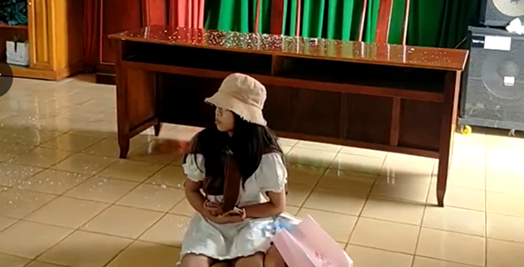

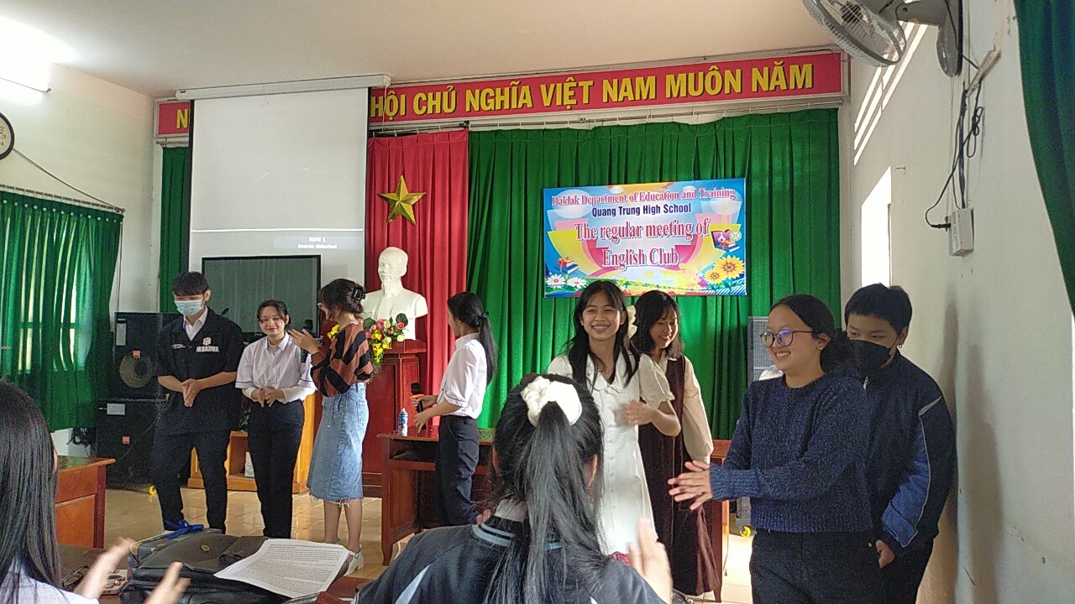
Những phân cảnh trong vở kịch
Cùng với hoạt động chung của Câu lạc bộ, nhóm học sinh lớp 10A1 trong đó có phần lớn các bạn thành viên của Câu lạc bộ đã thực hiện một hoạt động cộng đồng mang tên The Warmer Winter hết sức có ý nghĩa tại trường Tiểu học Nguyễn Bá Ngọc, xã EaKnuêc. Các bạn cùng dọn dẹp, vệ sinh khuôn viên trường và tặng 20 phần quà nhỏ cho các bạn nhỏ khó khăn tại trường. Câu lạc bộ cùng các học sinh trong trường muốn chia sẽ tình yêu thương với cộng đồng.
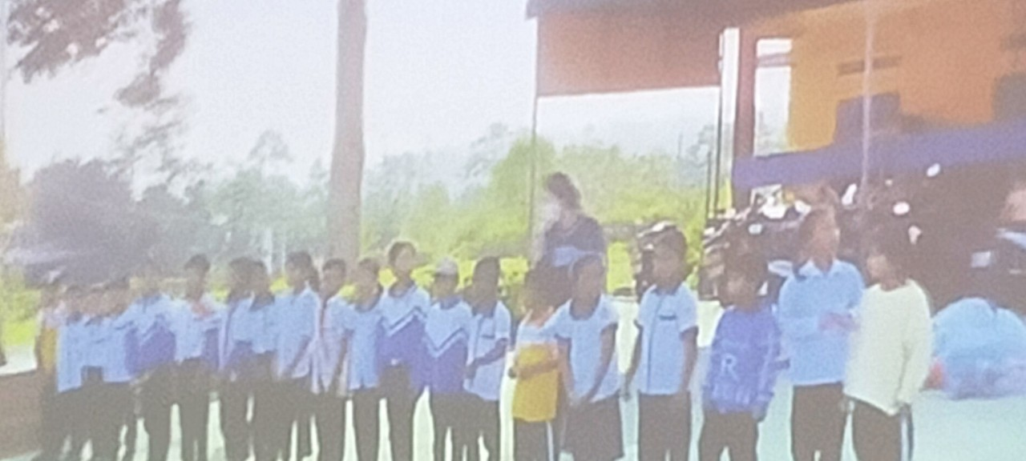
Hình ảnh cắt từ clip của CLB tiếng Anh, thực hiện tại trường Tiểu học Nguyễn Bá Ngọc, xã EaKnuếc, KrôngPắc.

Tiếp theo chương trình là phần trao giải cho các bạn thắng cuộc trong cuộc thi viết tháng 11 và phần nhận xét của thầy Nguyễn Văn Hay-giáo viên cố vấn của câu lạc bộ.
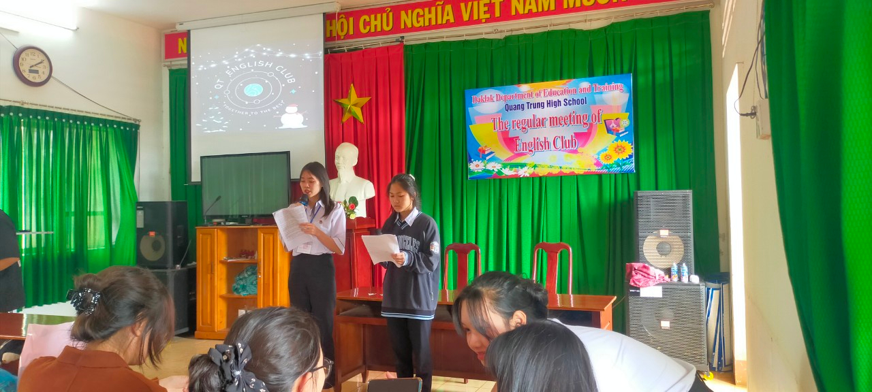
Các bạn dẫn chương trình đang công bố giải thưởng

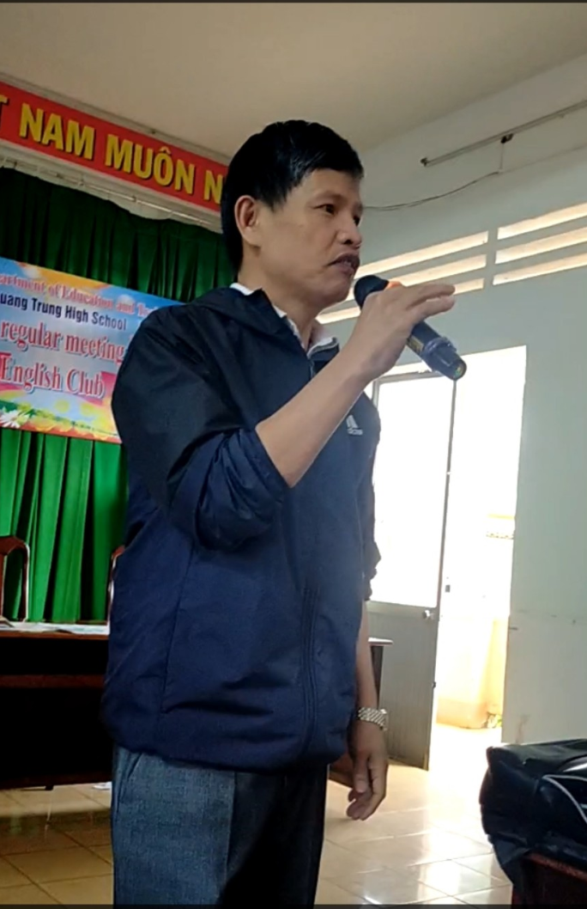
Thầy Nguyễn Văn Hay TTCM Tiếng Anh phát biểu
Phần thứ ba của chương trình là các trò chơi hỏi nhanh đáp nhanh do các bạn thành viên trong ban chấp hành câu lạc bộ chuẩn bị
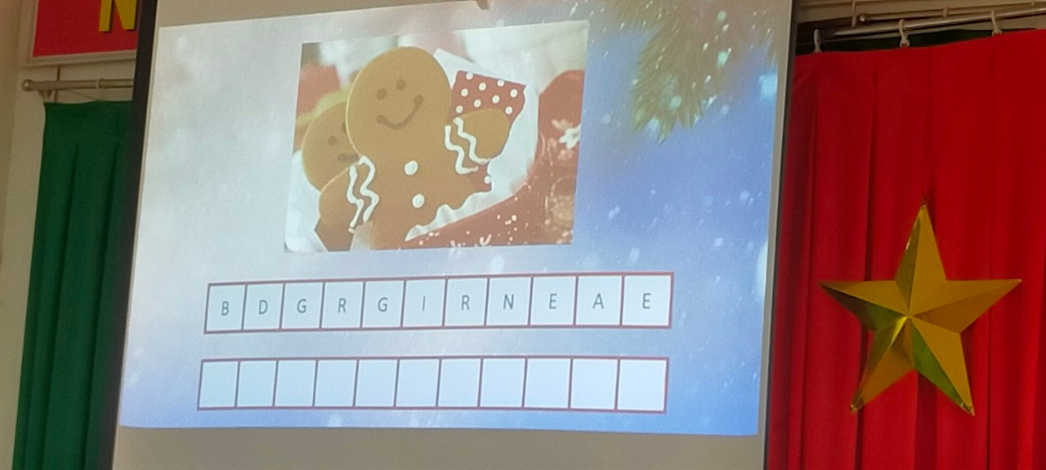
Đuổi hình bắt chữ
Tiếp theo chương trình chính là phần thi vẽ theo chủ đề của các đội, ở phần thi này đòi hỏi sự sáng tạo cũng như khả năng thuyết trình của các bạn và kĩ năng làm việc nhóm hiệu quả. Đây cũng chính là phần thi được mong đợi nhất và thú vị nhất của buổi sinh hoạt này.
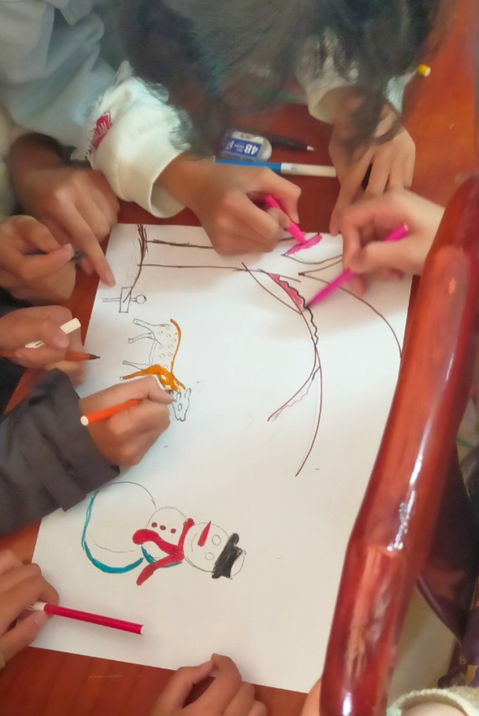
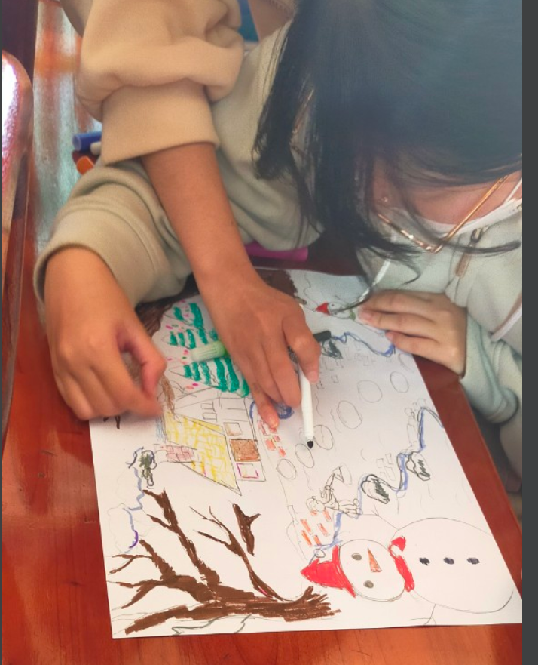
Các đội đang hoàn thiện bài vẽ của đội mình
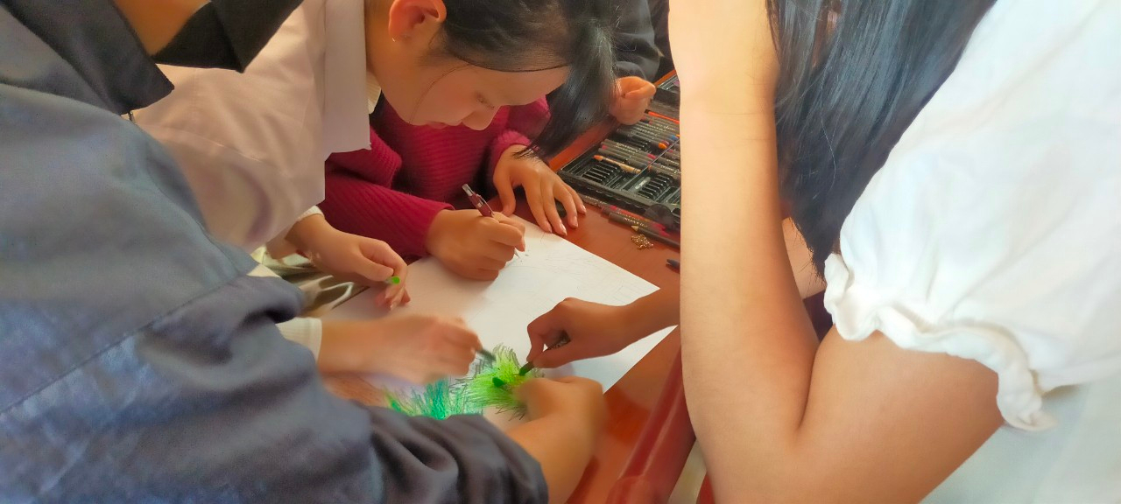
Chặng 5 phút cuối

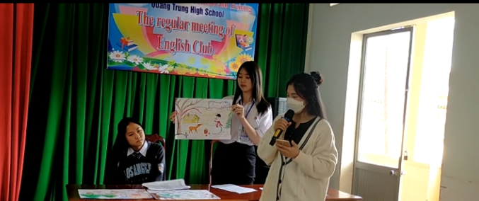
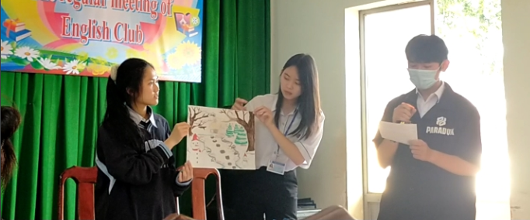
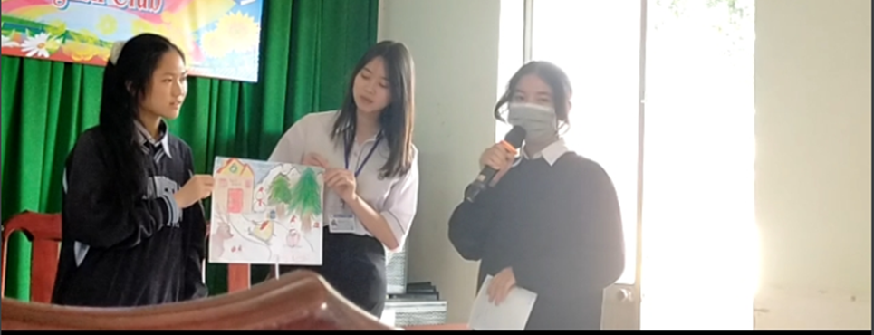
Phần thuyết trình của các đội chơi
Cuối cùng buổi sinh hoạt đã diễn ra thành công tốt đẹp nhờ vào sự quan tâm của nhà trường đối với câu lạc bộ, sự tâm huyết của các giáo viên trong tổ Tiếng Anh và sự nhiệt tình của các bạn học sinh trường THPT Quang Trung.
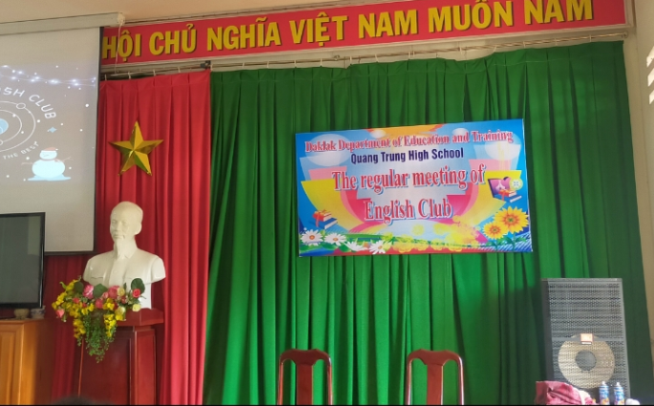

TG. Lê Hà Quỳnh Nhi

